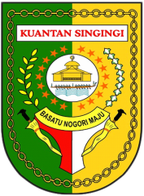
PEMERINTAH KABUPATEN KUANTAN SINGINGI
DINAS TANAMAN PANGAN, HORTIKULTURA
DAN KETAHANAN PANGAN
KOMPLEK PERKANTORAN PEMERINTAH DAERAH KABUPATEN KUANTAN SINGINGI
TELUK KUANTAN

